- 曾任外科加護病房暨燒燙傷加護病房護理師
- 聯委會高級心臟救命術指導員
- 111~113學年度北醫附醫團隊教學創新金獎
- 2022年獲北醫附醫優良專科護理師
- 2023年NHQA國家品質醫療講擬真情境類急重症照護組獲佳作
- 2025年獲台灣急診醫學會十大優秀急診護理師
- 2026年獲北醫附醫優良專科護理師

臺北醫學大學護理學系學士
- 臺北醫學大學附設醫院急診專科護理師

學歷
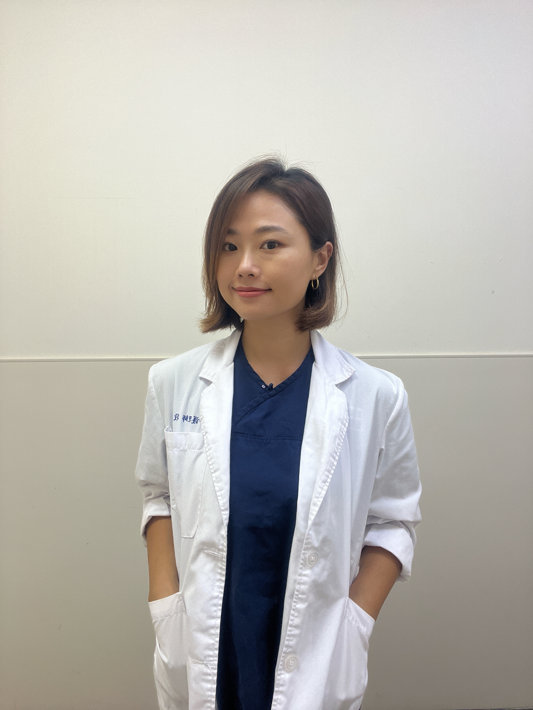

段月婷
經歷

現職

